Геометричне місце точок (ГМТ) – це множина точок, які задовольняють деякій умові, а будь-яка точка, що не лежить в ГМТ - цій умові не задовольняє.

### Пряма, паралельна двум заданим

Геометричне місце точок, рівновіддалених від двох заданих паралельних прямих, – пряма паралельна двом заданим прямим.

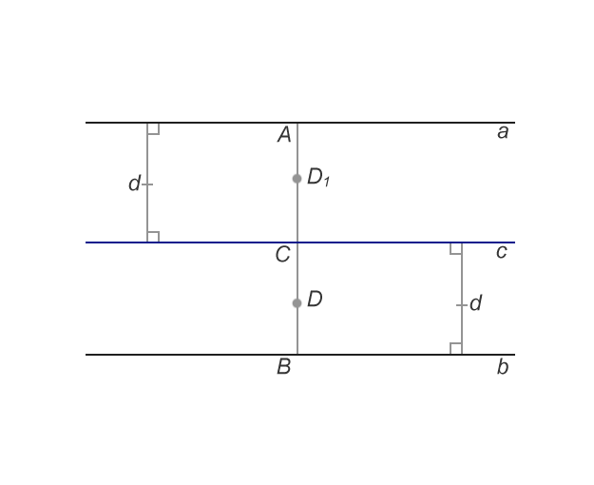

Рис. 5 Пряма паралельна двум заданим

Так як відстань від прямої до деякої точки - це перпендикуляр до цієї прямої через дану точку, доведемо, що будь-яка точка прямої c рівновіддалена від прямих а і b на відстань d.

Нехай точка *D* не лежить на *a*, a відстань від *D* до точки *А* на прямій дорівнює *d*.

Тоді DA = d і AD ⊥ a. Також СА дорівнює d і СА ⊥ а.

Отже, точки *С* і *D* співпадают. Аналогічно із прямою b і точкою D1.